**WxBox - 详细需求分析文档**

**(v0.1.0)**

**修订历史记录**

|  |  |  |  |
| --- | --- | --- | --- |
| 修改日期 | 版本  （指的是文档的版本号） | 说明 | 作者 |
| 2021-12-25 | v0.1.0 | 文档初始化 | 胡智钦 |
|  |  |  |  |
|  |  |  |  |
|  |  |  |  |
|  |  |  |  |
|  |  |  |  |
|  |  |  |  |

目录

1 引言 4

2 WxBox项目 4

2.1 非功能性需求 4

2.2 功能性需求 4

2.2.1 根据宏定义检测运行的操作系统【Proj-FR-1】 4

3 WxBox模块 5

3.1 非功能性需求 5

3.2 功能性需求 5

3.2.1 获取微信安装目录【WxBox-FR-1】 5

3.2.2 获取微信版本号【WxBox-FR-2】 7

3.2.3 获取系统进程列表【WxBox-FR-3】 7

3.2.4 根据窗口句柄获取所在进程【WxBox-FR-4】 7

4 WxBot模块 7

4.1 非功能性需求 7

4.2 功能性需求 7

# 引言

这个文档用于描述和记录WxBox模块与WxBot模块的需求，并对所有需求进行详细的分析以及设计。这个文档将不断的迭代，不需要一开始就全部补完。

# WxBox项目

## 非功能性需求

|  |  |  |  |  |
| --- | --- | --- | --- | --- |
| 序号 | 功能名称 | 简要描述 | 依赖 | 优先级 |
| Proj-NFR-1 |  |  |  |  |

## 功能性需求

|  |  |  |  |  |
| --- | --- | --- | --- | --- |
| 序号 | 功能名称 | 简要描述 | 依赖 | 优先级 |
| Proj-FR-1 | 识别操作系统 | 根据宏定义检测运行的操作系统 |  | 必须 |

### 根据宏定义检测运行的操作系统【Proj-FR-1】

这个通过meson.build构建脚本在configure的时候根据所在操作系统生成config.h文件，在项目中可以通过引入这个头文件，用WXBOX_PLATFORM宏来判断是什么操作系统，这个宏是一个整型值，它的所有可能值如下：

|  |  |
| --- | --- |
| 宏 | 值 |
| WXBOX_UNSUPPORT_OS | 0 |
| WXBOX_WINDOWS_OS | 1 |
| WXBOX_MAC_OS | 2 |

# WxBox模块

## 非功能性需求

|  |  |  |  |  |
| --- | --- | --- | --- | --- |
| 序号 | 功能名称 | 简要描述 | 依赖 | 优先级 |
| WxBox-NFR-1 |  |  |  |  |

## 功能性需求

|  |  |  |  |  |
| --- | --- | --- | --- | --- |
| 序号 | 功能名称 | 简要描述 | 依赖 | 优先级 |
| WxBox-FR-1 | 获取微信安装目录 | 获取微信安装目录，能应对正常和非常规安装微信的环境 |  | 必须 |
| WxBox-FR-2 | 检查微信安装目录是否有效 | 检查指定的微信安装路径是否有效 | WxBox-FR-1 | 必须 |
| WxBox-FR-3 | 获取微信版本号 | 主要以关键模块的版本号来作为微信的版本号，比如Windows下使用WeChatWin.dll的文件版本号 | WxBox-FR-1 | 必须 |
| WxBox-FR-4 | 获取系统进程列表 | 获取系统中所有进程的信息 |  | 必须 |
| WxBox-FR-5 | 识别窗口进程 | 根据窗口的句柄获取它所属的进程信息 |  | 可选 |

### 获取微信安装目录【WxBox-FR-1】

#### Windows

##### 正常安装

在Windows下如果是正常安装的话，可以在注册表的以下位置获取到微信的安装路径

HKEY_CURRENT_USER\SOFTWARE\Tencent\WeChat#InstallPath

这个InstallPath是一个REG_SZ类型的值

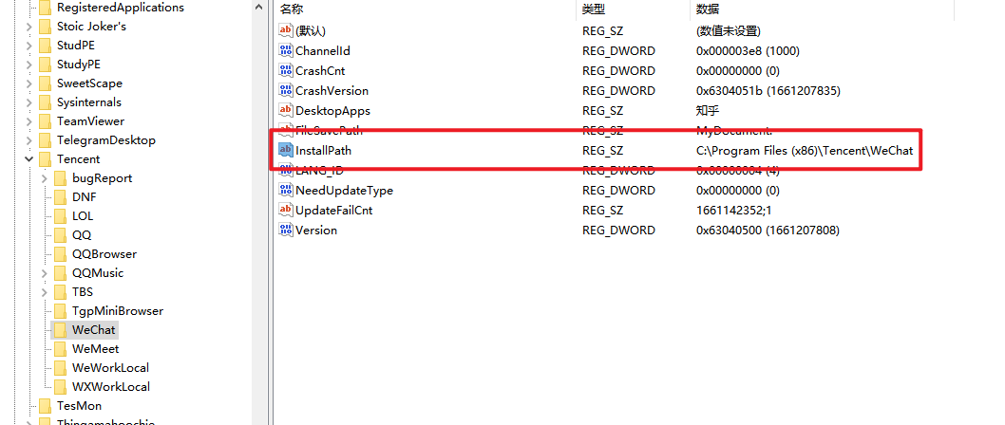

【微信安装目录在注册表中的位置】

关于注册表的Windows API可以看MSDN文档：<https://docs.microsoft.com/zh-cn/windows/win32/sysinfo/registry-functions>。

主要使用的API是[RegGetValue](https://docs.microsoft.com/zh-cn/windows/win32/api/winreg/nf-winreg-reggetvaluea)。

##### 非常规安装

如果微信安装路径在注册表中找不到的话，可能是系统上并没有安装微信，也可能使用的不是常规的安装方法，比如绿色版之类的。这时候让用户手动指定微信的安装位置。

#### Mac OS

### 检查微信安装目录是否有效【WxBox-FR-2】

#### Windows

在Windows下检查安装目录是否存在WeChat.exe和WeChatWin.dll，以此来决定安装目录是否有效。

#### Mac OS

### 获取微信版本号【WxBox-FR-3】

#### Windows

在Windows下以WeChatWin.dll的文件版本来作为微信的版本号。相关函数API有：[GetFileVersionInfoSizeA](https://docs.microsoft.com/en-us/windows/win32/api/winver/nf-winver-getfileversioninfosizea)、[GetFileVersionInfo](https://docs.microsoft.com/en-us/windows/win32/api/winver/nf-winver-getfileversioninfoa)和[VerQueryValueA](https://docs.microsoft.com/en-us/windows/win32/api/winver/nf-winver-verqueryvaluea)。相关结构体：[VS_FIXEDFILEINFO](https://docs.microsoft.com/en-us/windows/win32/api/verrsrc/ns-verrsrc-vs_fixedfileinfo)。

#### Mac OS

### 获取系统进程列表【WxBox-FR-4】

#### Windows

在Windows下可以用快照来获取进程列表，关键函数是CreateToolhelp32Snapshot，MSDN文档：[CreateToolhelp32Snapshot](https://docs.microsoft.com/en-us/windows/win32/api/tlhelp32/nf-tlhelp32-createtoolhelp32snapshot)。

#### Mac OS

### 根据窗口句柄获取所在进程【WxBox-FR-5】

#### Windows

在Windows下可以用WindowFromPoint来根据屏幕上的坐标来获取窗口句柄，用GetWindowThreadProcessId来获取该窗口句柄所属的进程，MSDN文档：[WindowFromPoint](https://docs.microsoft.com/en-us/windows/win32/api/winuser/nf-winuser-windowfrompoint)，[GetWindowThreadProcessId](https://docs.microsoft.com/en-us/windows/win32/api/winuser/nf-winuser-getwindowthreadprocessid)。

#### Mac OS

# WxBot模块

## 非功能性需求

|  |  |  |  |  |
| --- | --- | --- | --- | --- |
| 序号 | 功能名称 | 简要描述 | 依赖 | 优先级 |
| WxBot-NFR-1 |  |  |  |  |

## 功能性需求

|  |  |  |  |  |
| --- | --- | --- | --- | --- |
| 序号 | 功能名称 | 简要描述 | 依赖 | 优先级 |
| WxBot-FR-1 |  |  |  |  |